Адрес издательства: Адрес коммерческой службы: 123001, Москва, ул. Большая Садовая, д.2/46 123001, Москва, ул. Большая Садовая, д.2/46
тел./факс: (495)254-9130 – секретариат тел. (495)644-0297 факс: (495)254-6598
E-mail: sekretar@music-izdat.ruтел: E-mail: sale@music-izdat.ru
Http://www.music-izdat.ru Http://www.music-izdat.ru

НОВИНКИ Декабря 2022 года
(22.12.22

)

Новинки ассортимента:
16.12.22

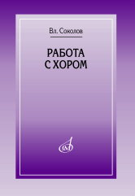
Соколов Вл. Работа с хором. — М.: Музыка, 2023. — 200 с.ил.; 60х90/16. — ISBN 978-5-7140-1449-9 (в обл.), 300 экз.
В книге известного российского хормейстера, педагога и композитора рассматривается круг вопросов, связанных с определением хора как художественно-исполнительского коллектива. Даны ценные рекомендации по управлению хором.
Пособие предназначается для учащихся дирижерско-хоровых отделений музыкальных училищ; может быть использовано руководителями хоровых коллективов в качестве практического и методического руководства.

Дата выхода 5 Декабря 2022 г.
Код:17858
УДК 78.037.5
ББК 85.314.1-7р
Оптовая цена с НДС: 484 руб.

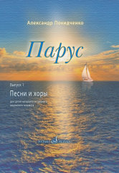
Покидченко А.Е. Парус. Вып. 1 : Песни и хоры для детей младшего и среднего школьного возраста. — М.: Музыка, 2022. — 88 с.; 60х90/8 (в обл.), 50 экз.
В сборник вошли разные по характеру, настроению и сложности произведения для детей младшего и среднего школьного возраста на стихи Саши Чёрного, Х. Мянд, В. Александрова, А. Меньшикова, Н. Соловьёвой, М. Либина.
Издание адресовано руководителям хоровых коллективов музыкальных и общеобразовательных школ, хоровых студий, школ искусств, лицеев, досуговых центров и ставит своей целью расширить репертуар юных исполнителей.
Дата выхода 13 Декабря 2022 г.
Код:17816
УДК 78.087.68
ББК 85.941.8

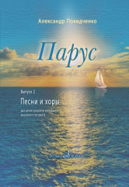
Покидченко А.Е. Парус. Вып. 2 : Песни и хоры для детей среднего и старшего школьного возраста. — М.: Музыка, 2022. — 96 с.; 60х90/8 (в обл.), 50 экз.
В сборник вошли разные по характеру, настроению и сложности произведения для детей среднего и старшего школьного возраста на стихи У. Блейка, Н. Матвеевой, Р. Фархади, В. Александрова, Н. Соловьёвой, А. Меньшикова, А. Кузнецовой.
Издание адресовано руководителям хоровых коллективов музыкальных и общеобразовательных школ, хоровых студий, школ искусств, лицеев, досуговых центров и ставит своей целью расширить репертуар юных исполнителей.
Дата выхода 13 Декабря 2022 г.
Код:17822
УДК 78.087.68
ББК 85.941.8
Оптовая цена с НДС: 803 руб.

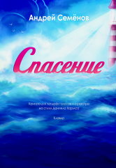
Семёнов А.В. Спасение : кантата для четырёх голосов с оркестром на стихи Даниила Хармса. — М.: Музыка, 2023. — 64 с.; 60х90/8 (в обл.), 20 экз.
Первая публикация сочинения известного российского композитора Андрея Семёнова. Кантата написана по сюжетному и музыкальному плану Даниила Хармса.
Необычное произведение Хармса «Спасение» создано им в 1934 году под псевдонимом Даниил Дандан. Будучи музыкально одарённым человеком, он изложил свои стихи в виде схемы (сопрано, меццо-сопрано, тенор, бас), подробно
указав, как и где должны вступать голоса.
Михаил Левитин, обнаружив среди черновиков Хармса эти стихи, предложил композитору А. Семёнову положить их на музыку, нигде не отступая от оригинального плана автора.
Первые исполнения кантаты состоялись 29 и 30 декабря 2003 года в честь дня рождения поэта.
Для музыкантов-профессионалов и театрально-концертной практики.
Дата выхода 15 Декабря 2022 г.
Код:17850
УДК 78.087.62
ББК 85.963 Фп
Оптовая цена с НДС: 308 руб.

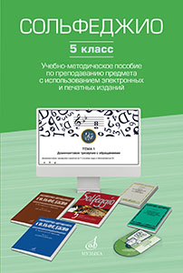
Сольфеджио. 5 класс : уч.-метод. пособие по препод. предмета с использованием электр. и печ. изданий /автор-сост. Ефанова А.В.. — М.: Музыка, 2022. — 96 с.; 60х90/16. — ISBN 978-5-7140-1446-8 (в обл.), 100 экз.
Настоящее пособие посвящено методике преподавания сольфеджио в пятом классе по дополнительной предпрофессиональной программе. Новизна подхода заключается в соединении традиционных методик и новых форм преподнесения материала, возможных благодаря включению электронных изданий в образовательный процесс. В пособии представлены поурочные планы с методическими рекомендациями, охватывающими все основные формы работы на уроках сольфеджио. Приводятся авторские аккордовые и интервальные последовательности. В выборе музыкального материала автор ориентируется не только на учебные пособия, выпущенные издательством «Музыка» в разные годы, но и на электронный образовательный ресурс «Сольфеджио. 5 класс».
Предназначается для преподавателей детских школ искусств, детских музыкальных школ и детских хоровых школ, работающих по дополнительным предпрофессиональным программам в области музыкального искусства («Фортепиано», «Струнные инструменты», «Духовые и ударные инструменты», «Народные инструменты», «Хоровое пение»).
Соответствует федеральным государственным требованиям.
Дата выхода 16 Декабря 2022 г.
Код:17853
УДК 781
ББК 85.310,70
Оптовая цена с НДС: 362 руб.


Сольфеджио. 6 класс : уч.-метод. пособие по препод. предмета с использованием электр. и печ. изданий /автор-сост. Ефанова А.В.. — М.: Музыка, 2022. — 136 с.; 60х90/16. — ISBN 978-5-7140-1447-5 (в обл.), 100 экз.
Настоящее пособие посвящено методике преподавания сольфеджио в шестом классе по дополнительной предпрофессиональной программе. Новизна подхода заключается в соединении традиционных методик и новых форм преподнесения материала, возможных благодаря включению электронных изданий в образовательный процесс. В пособии представлены поурочные планы с методическими рекомендациями, охватывающими все основные формы работы на уроках сольфеджио. Приводятся авторские аккордовые и интервальные последовательности. В выборе музыкального материала автор ориентируется не только на печатные учебные пособия, выпущенные издательством «Музыка» в разные годы, но и на электронный образовательный ресурс «Сольфеджио. 6 класс».
Предназначается для преподавателей детских школ искусств, детских музыкальных школ и детских хоровых школ, работающих по дополнительным предпрофессиональным программам в области музыкального искусства («Фортепиано», «Струнные инструменты», «Духовые и ударные инструменты», «Народные инструменты», «Хоровое пение»).
Соответствует федеральным государственным требованиям.
Дата выхода 16 Декабря 2022 г.
Код:17854
Оптовая цена с НДС: 473 руб.

Дополнительные тиражи:
22.12.22
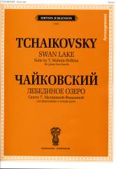
Чайковский П. И. Лебединое озеро: Сюита Т. Малининой-Федькиной: Для фортепиано в четыре руки. — М.: П. Юргенсон, 2018. — 76 с.; 60х90/8 (в обл.), 100 экз.
Первое издание сюиты из музыки к балету «Лебединое озеро» в концертной обработке для фортепиано в четыре руки. Данная транскрипция, осуществленная известной российской пианисткой Т. Малининой-Федькиной, несомненно, обогатит концертный фортепианный репертуар.
Адресуется студентам музыкальных училищ и консерваторий, а также концертирующим пианистам.
Дата выхода 22 Декабря 2022 г.
Код:100748
ББК 85.314
Оптовая цена с НДС: 275 руб.

